1.A

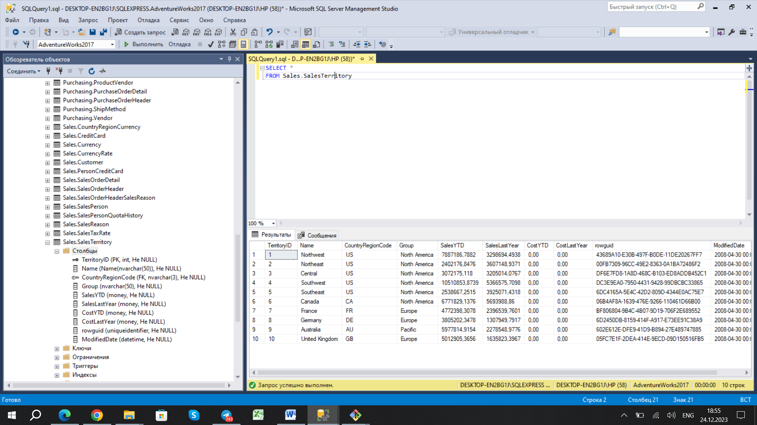

1.B

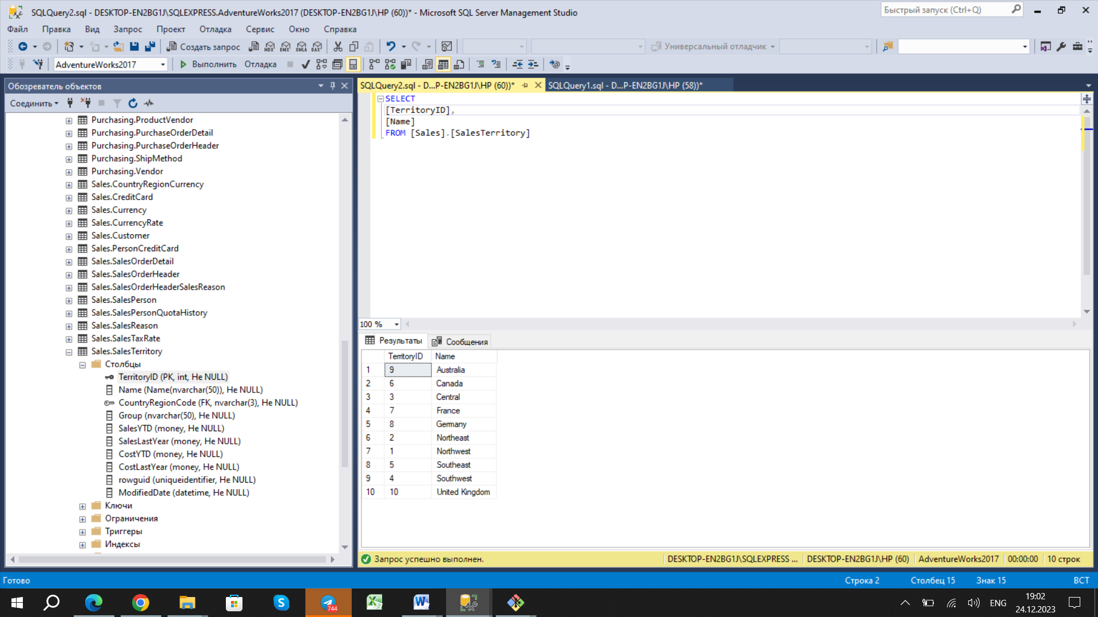

1.C

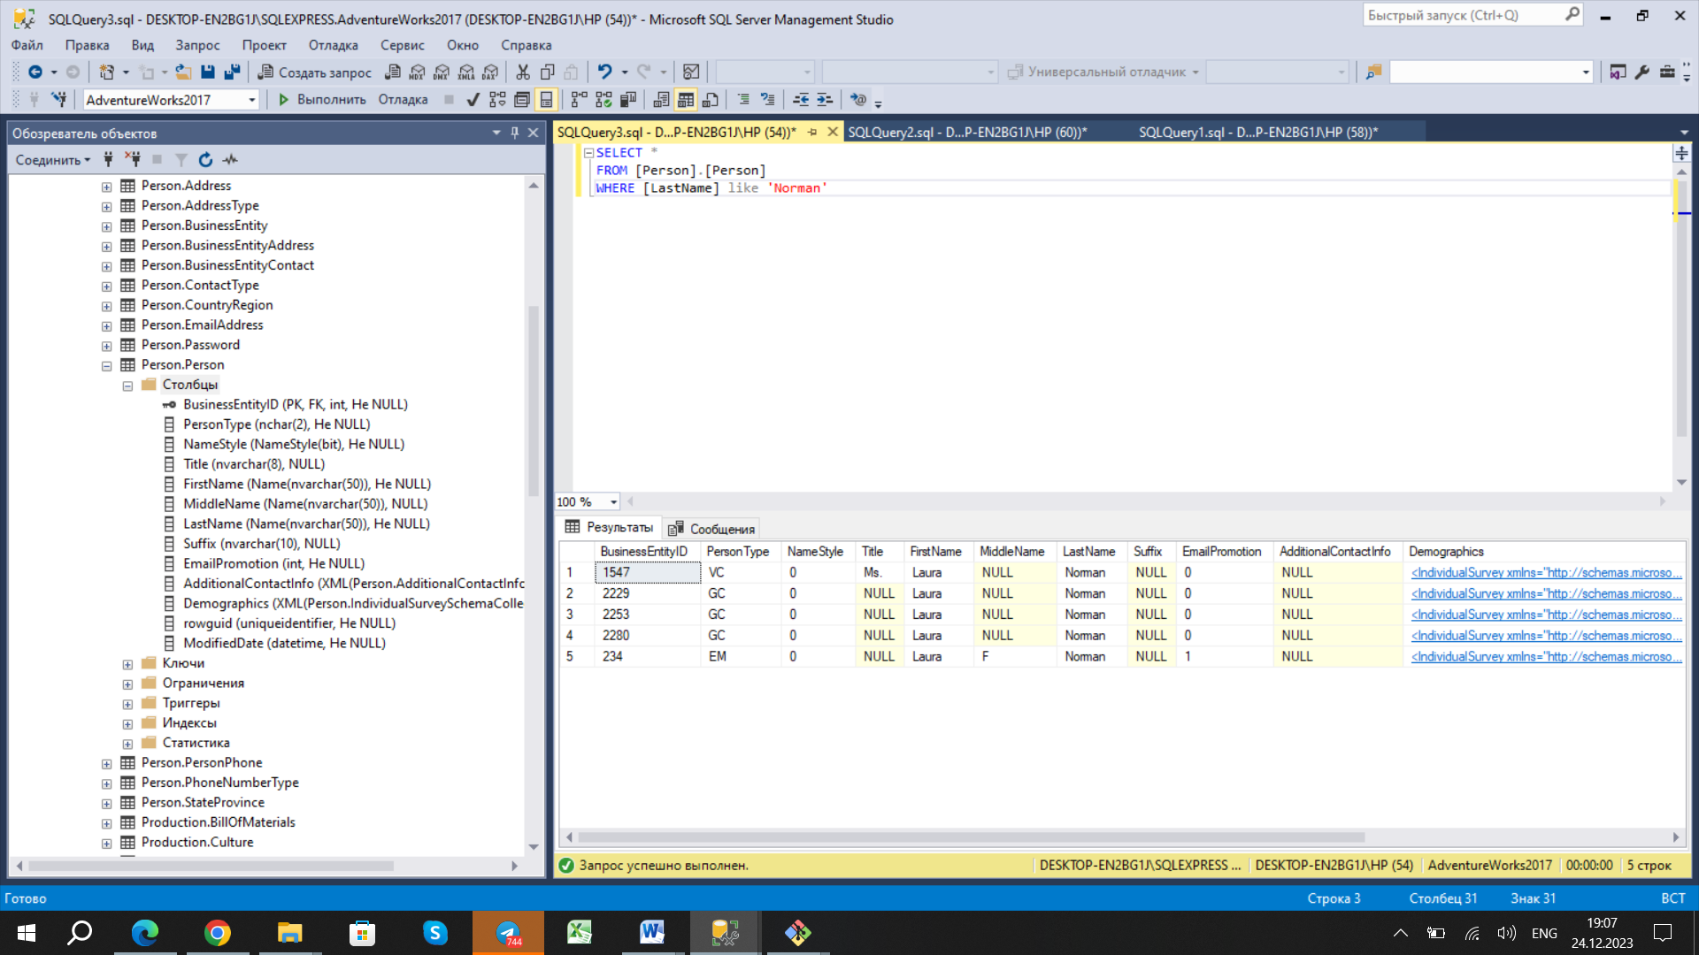

1. D

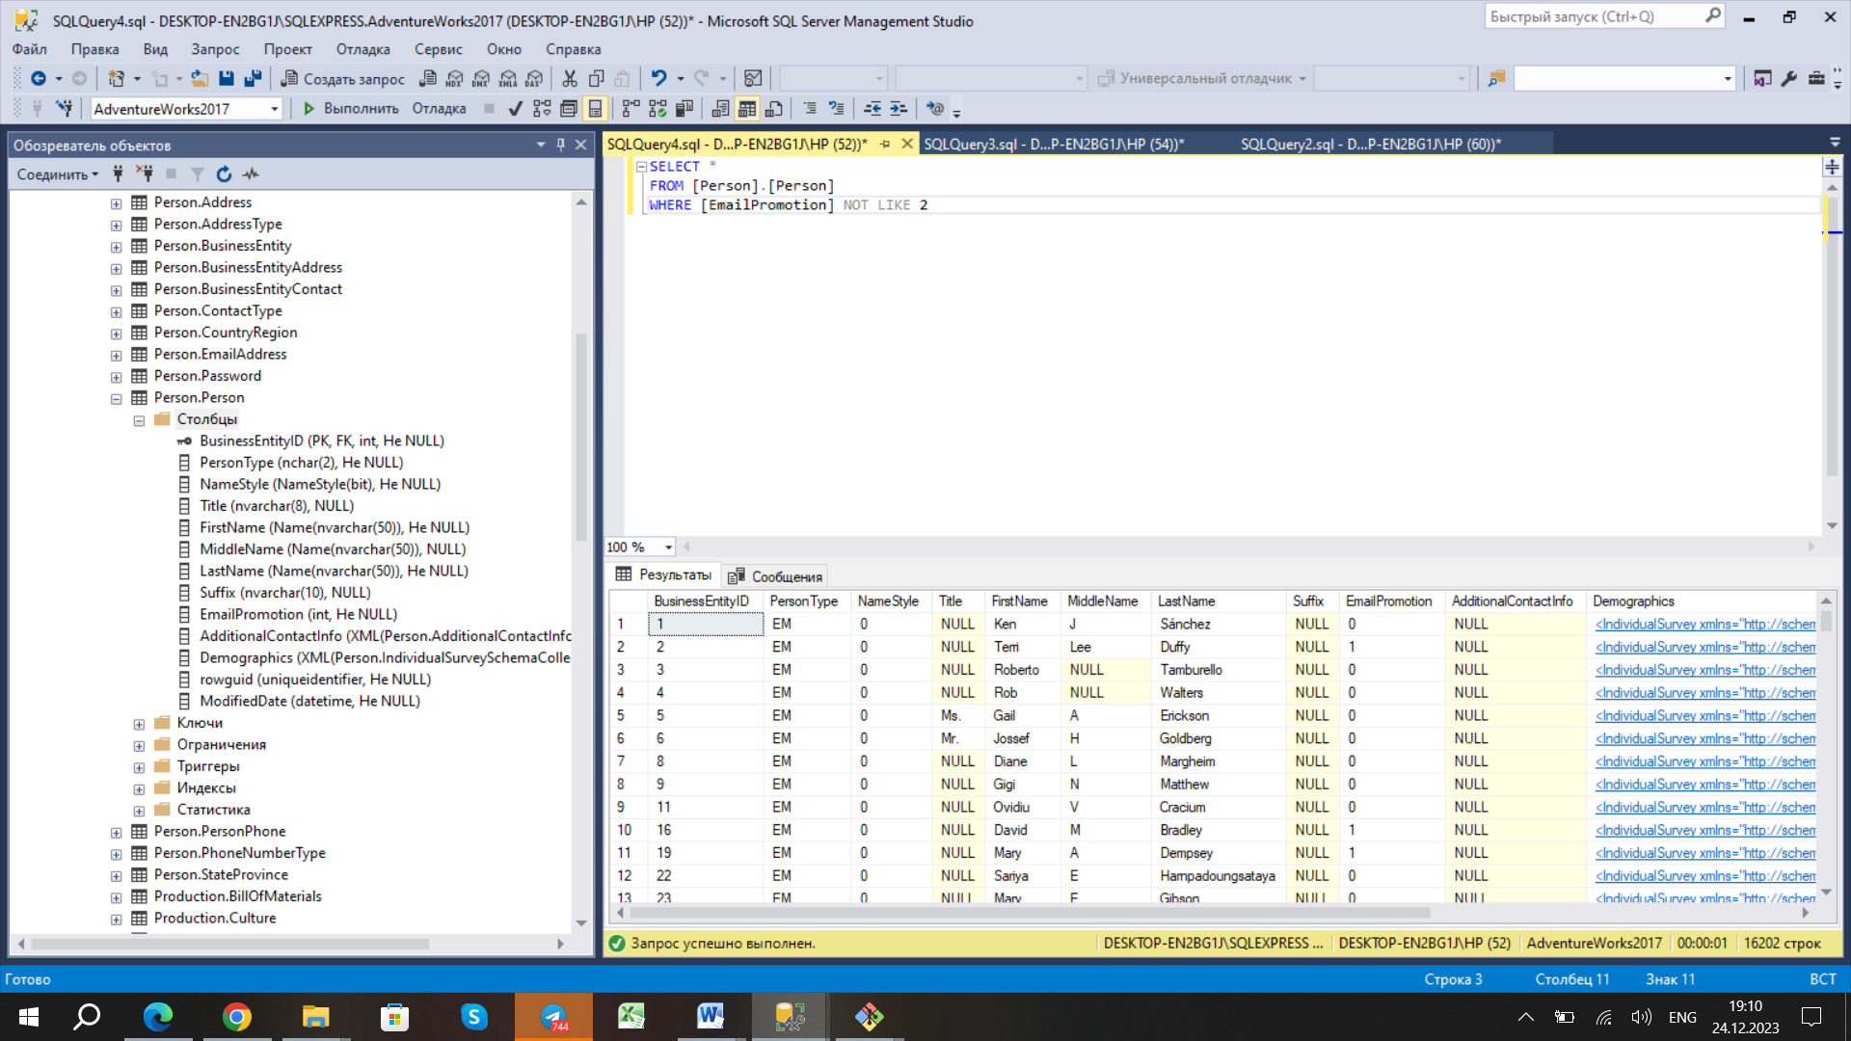

3.

Функция CHECKSUM_AGG может обнаруживать изменения в таблице.

UPDATE Production.ProductInventory

SET Quantity=125

WHERE Quantity=100;

GO

--Get the checksum of the modified column.

SELECT CHECKSUM_AGG(CAST(Quantity AS INT))

FROM Production.ProductInventory;

STRING_AGG — это агрегатная функция, которая принимает все выражения из строк и сцепляет их в одну строку.

SELECT STRING_AGG(CONVERT(NVARCHAR(max), ISNULL(FirstName,'N/A')), ',') AS csv

FROM Person.Person;

| **csv** |
| --- |
| Syed,Catherine,Kim,Kim,Kim,Hazem,Sam,Humberto,Gustavo,Pilar,Pilar, ...  4.A |

4.B

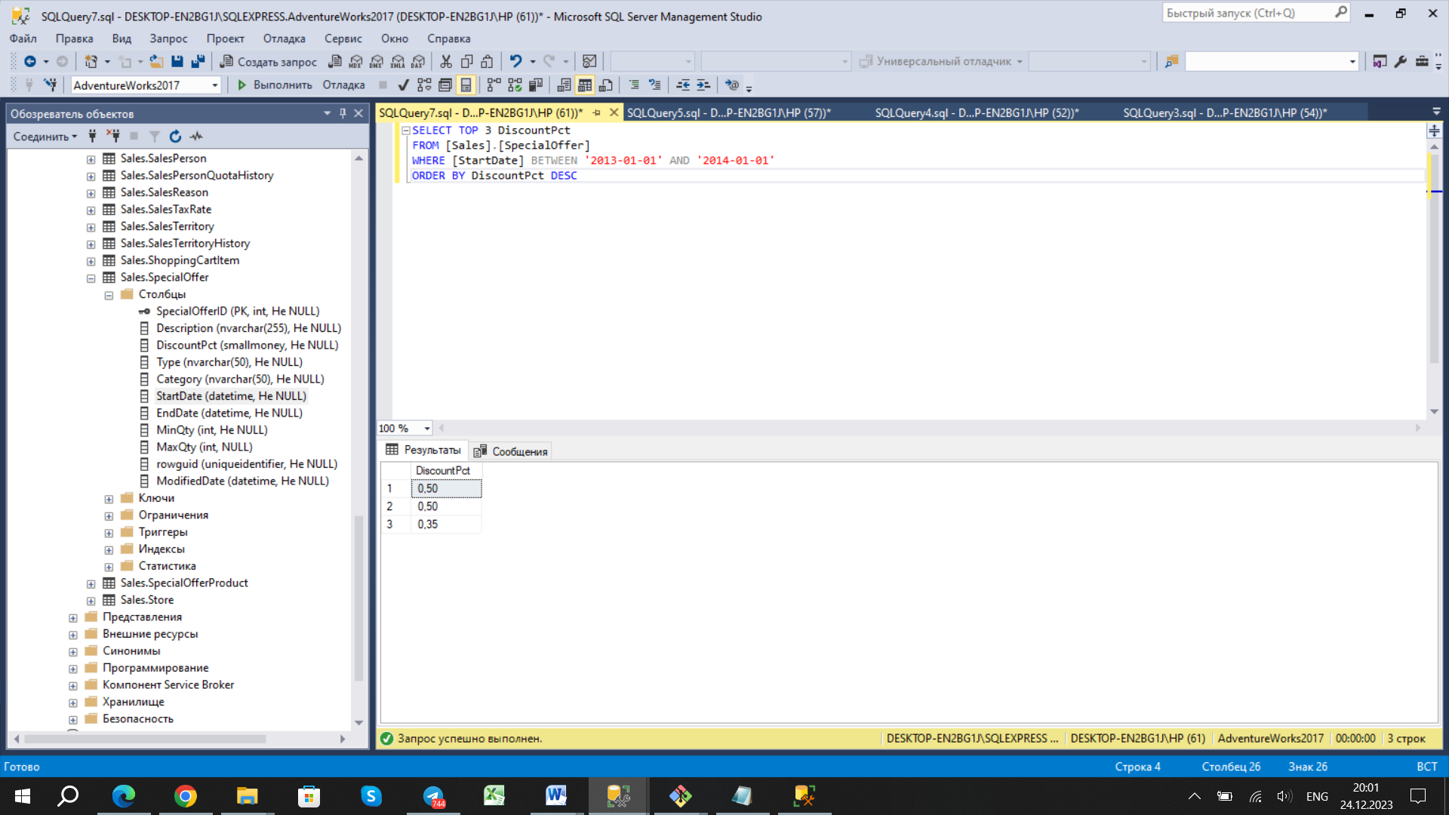

4.C

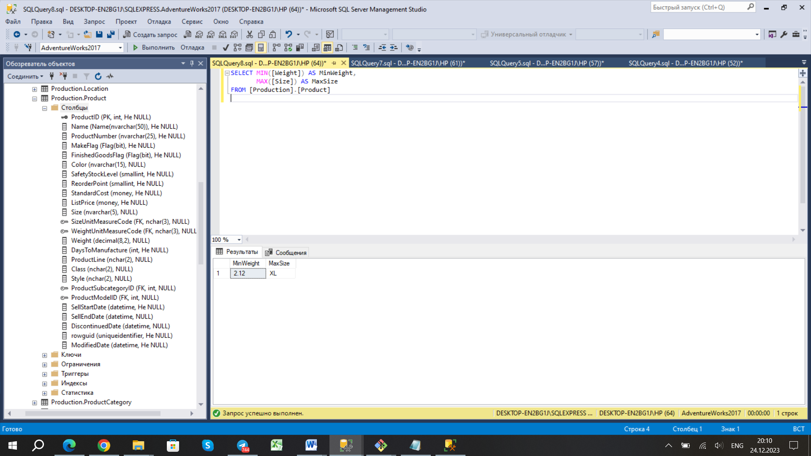

4.E

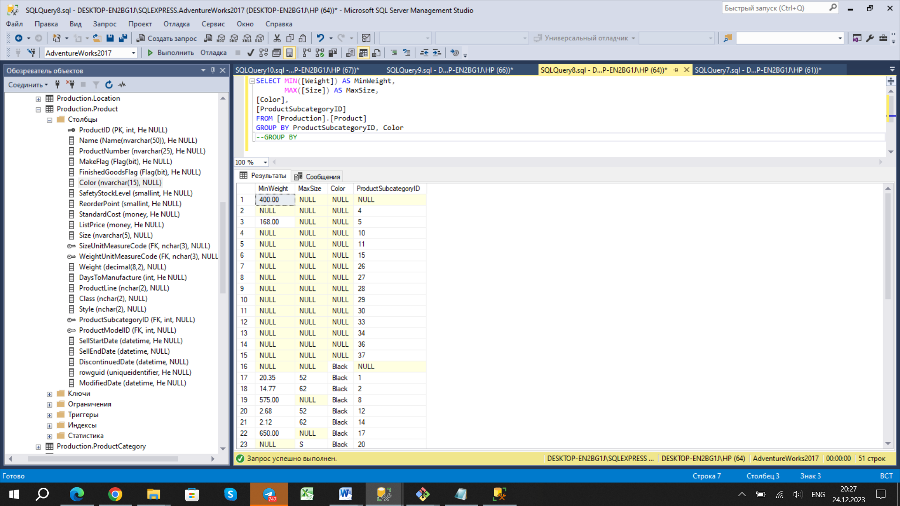

4.D

